ROTINA DO TRABALHO PEDAGÓGICO PARA SER REALIZADA EM CASA (BII-A) - Profª Lídia
> Data: 17/08 a 21/08 de 2020
Creche Municipal “Maria Silveira Mattos”
SEGUNDA-FEIRA | TERÇA-FEIRA | QUARTA-FEIRA | QUINTA-FEIRA | SEXTA-FEIRA
***BERÇÁRIO II-A  *Hora da história: Pirulito Que Bate Bate - Galinha Pintadinha DVD 3  https://youtu.be/e7IvSwIuDMM (O link será disponibilizado no grupo)  Folclore- Cultura Popular Brasileira  * Brinquedos e Brincadeiras  Objetivo e Desenvolvimento  -Objetivo desta atividade é trabalhar traços (dedinhos), cores (com a tinta ou lápis) e formas (formato do dedo do bebê no papel).  -Vamos precisar de papel e um palito de picolé.  - Corte um círculo no papel, cole no palito, molhe a ponta do dedo da criança na tinta e faça bolinhas no pirulito. Se não tiver tinta guache, a criança pode pintar com giz de cera ou lápis de cor.  - Dê para o bebê brincar enquanto ouve a música proposta.  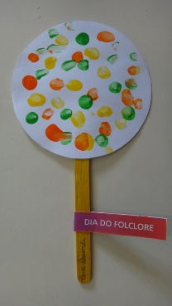 | *** BERÇÁRIO II-A  *Palavra Cantada | Planta Bambolê (https://youtu.be/AzLUrmhBJkAO link será disponibilizado no grupo)  *Musicalização com garrafinha.  Objetivo e Desenvolvimento  -Esta atividade desenvolve a escuta e apreciação de diferentes sons.  - Vamos precisar de uma garrafinha de plástico, pode ser de refrigerante, de suco, etc., vamos precisar também de um pouco de grãos (pode ser milho, arroz ou feijão).  - O bebê deve colocar o feijão dento da garrafinha, depois tampe a garrafinha chacoalhe para que ela perceba que faz barulho.  - Dê para ela fazer barulho enquanto assiste ao vídeo sugerido para hoje.  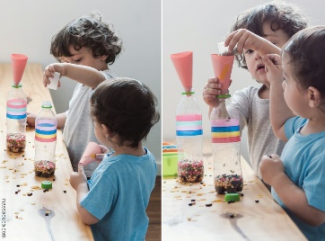 | *** BERÇÁRIO II-A  **Música: Mundo Bita - Natureza Sempre Se Transforma  https://youtu.be/ntReWqrlYbE  (O link será disponibilizado no grupo)  * Pegar o brinquedo  Objetivo e Desenvolvimento  -Esta atividade tem o objetivo de trabalhar o corpo, gestos e movimentos.  - Para essa atividade vamos precisar de uma corda, um barbante ou um tecido, um brinquedo que a criança goste.  - Amarre o brinquedo na ponta da corda, puxe para que o bebê, tente pegar o brinquedo. | *** BERÇÁRIO II-A  *Música: O sapo não lava o pé (Vídeo gravado pela professora Lídia)  (O link será disponibilizado no grupo) | *** BERÇÁRIO II-A  Hora da história: Música infantil interativa: Os Sons dos Animais: O Baú da Camilinha https://youtu.be/rq5rIqUqyeU  (O link será disponibilizado no grupo)  * Imitando os animais  Objetivo e Desenvolvimento  -Esta atividade trabalha a linguagem oral.  - Vamos imitar os animais, colocar o vídeo para o bebê e imitar os animais junto com ele, depois deixe que ele imite sozinho.
- Não esqueçam de registrar as atividades com fotos ou vídeos e mandar para a professora.

